**（一）填制差旅费报销单**

1. 登录财务处首页cwc.xmu.edu.cn，使用个人教工号及密码登录财务信息门户，点击网上报账系统，选择差旅费报销模块，点击新业务填报。

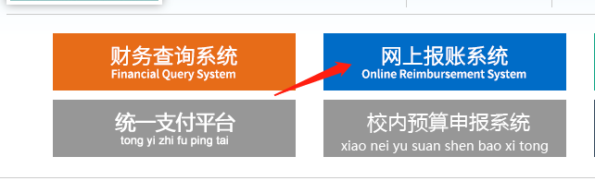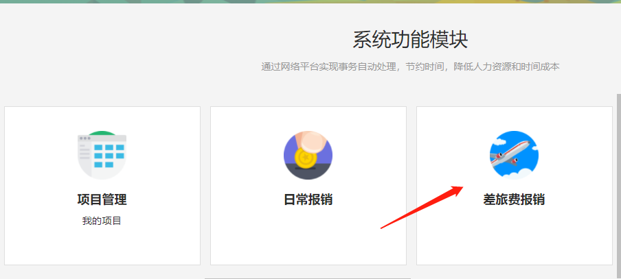

2. 选择部门编号及项目编号，如果使用个人科研经费报销，点击项目编号右侧问号按钮，选择相应经费卡号；如果使用非本人经费报销，需项目负责人先进行项目授权，方可选择相应经费卡号。

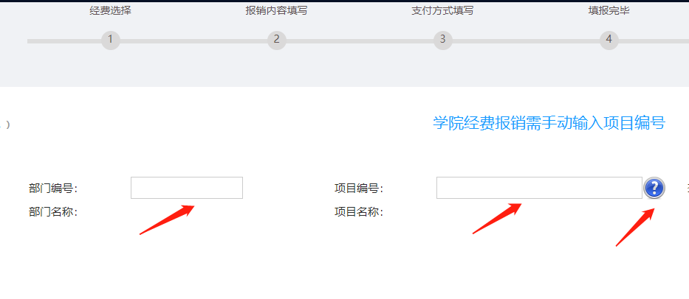

3. 选择项目编号后，可以根据提示，看到已占用但尚未报销额度，如确定有不予报销单据，请到项目管理模块将单据删除，否则占用额度会影响后续单据报销。

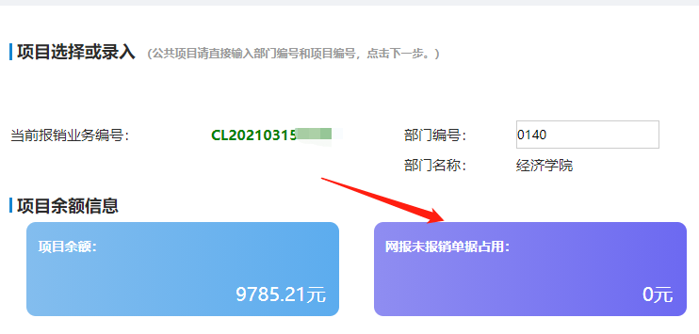

4. 进入差旅费用填报明细页，请将相应信息填写完整，并根据提示填入已发生的城市间交通费、住宿费、会议注册费及其他费用，选择需不需要补贴。

出差伙食补贴标准有100元及120元两档，120元档仅限出差地为西藏、青海、新疆三省市自治区或者以竞争方式从校外取得的科研经费。使用K卡报销的老师可先选择120元档，财务人员会按规定重新计算补贴。

出差人姓名添加模块，需选择出差人职务职称及出差地点，系统会根据信息提供相应的住宿费标准，报销人可根据淡旺季标准，填入住宿报销金额。

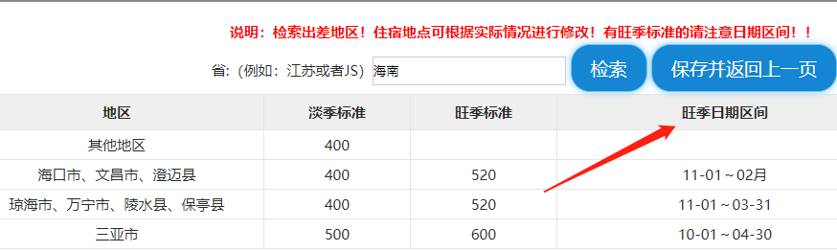

5. 填制完毕后，如报销金额需转入个人卡号请选择对私支付，如需转入对公账户请选择对公支付，如有电子发票可直接在“电子票据归集上传”处上传（未上传电子发票电子版无法报销）。

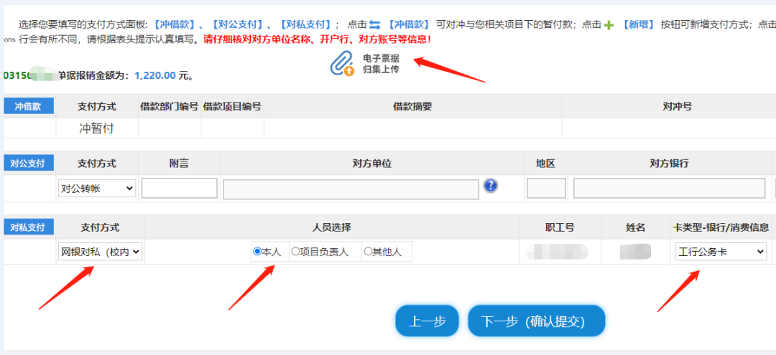

6.打印后，请经办人和项目负责人签字，报销金额大小写均不用填写，财务人员会根据实际发生的补贴重新计算报销金额。

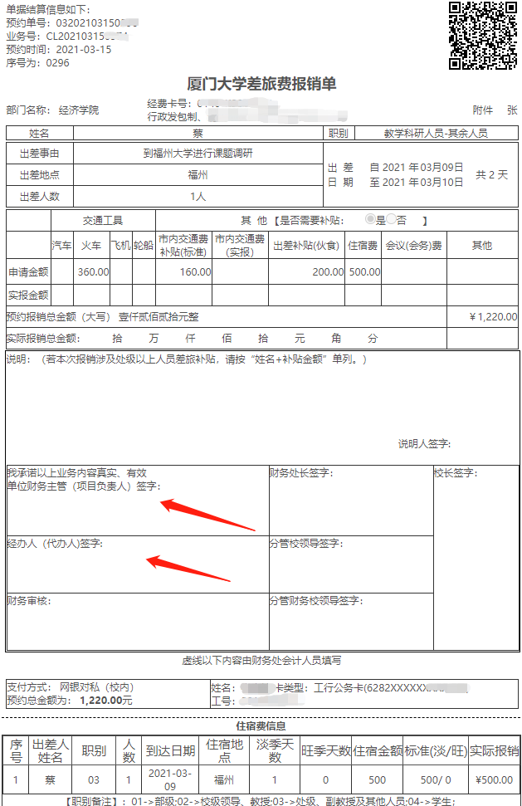

**（二）已填制但尚未报销单据如何重新打印、修改及删除**

1. 返回系统功能模块，选择项目管理。

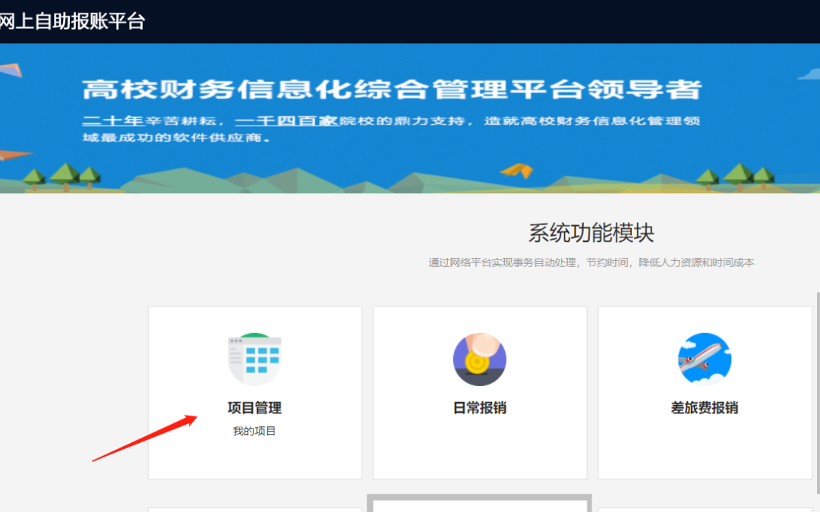

2. 重新打印报销单据，请选择“我的项目”—“已提交业务”，勾选相应单据并点击打印按钮即可。

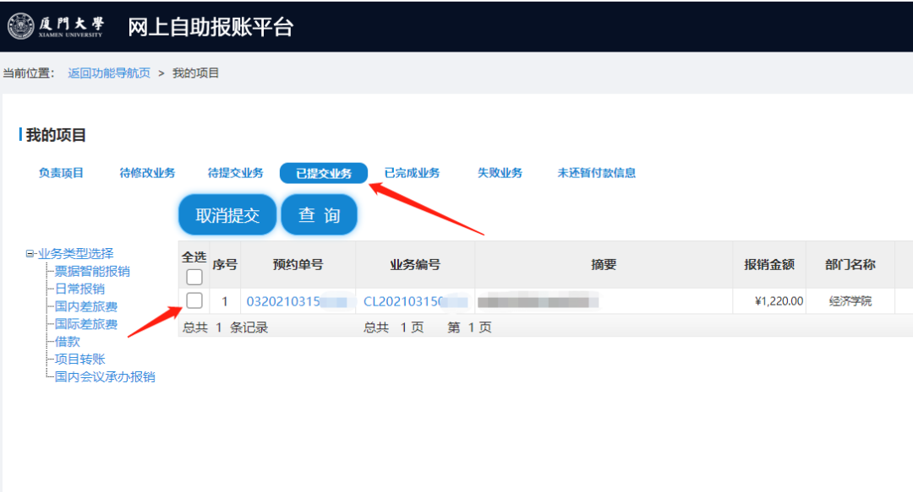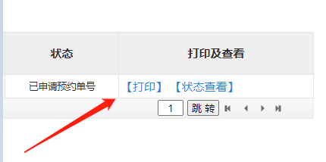

3．修改已填制但尚未报销单据，在“我的项目”—“已提交业务”，勾选相应的业务，选择“取消提交”。进入“待提交业务”，选择修改。



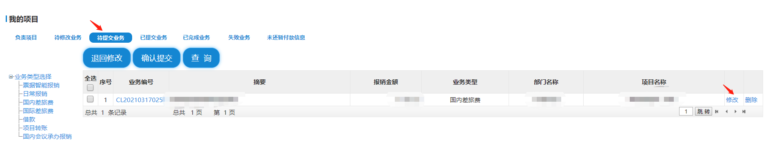

4. 删除已填制但尚未报销单据，在“我的项目”—“负责项目”选择项目编号，点击查看，删除不需要报销的单据。

